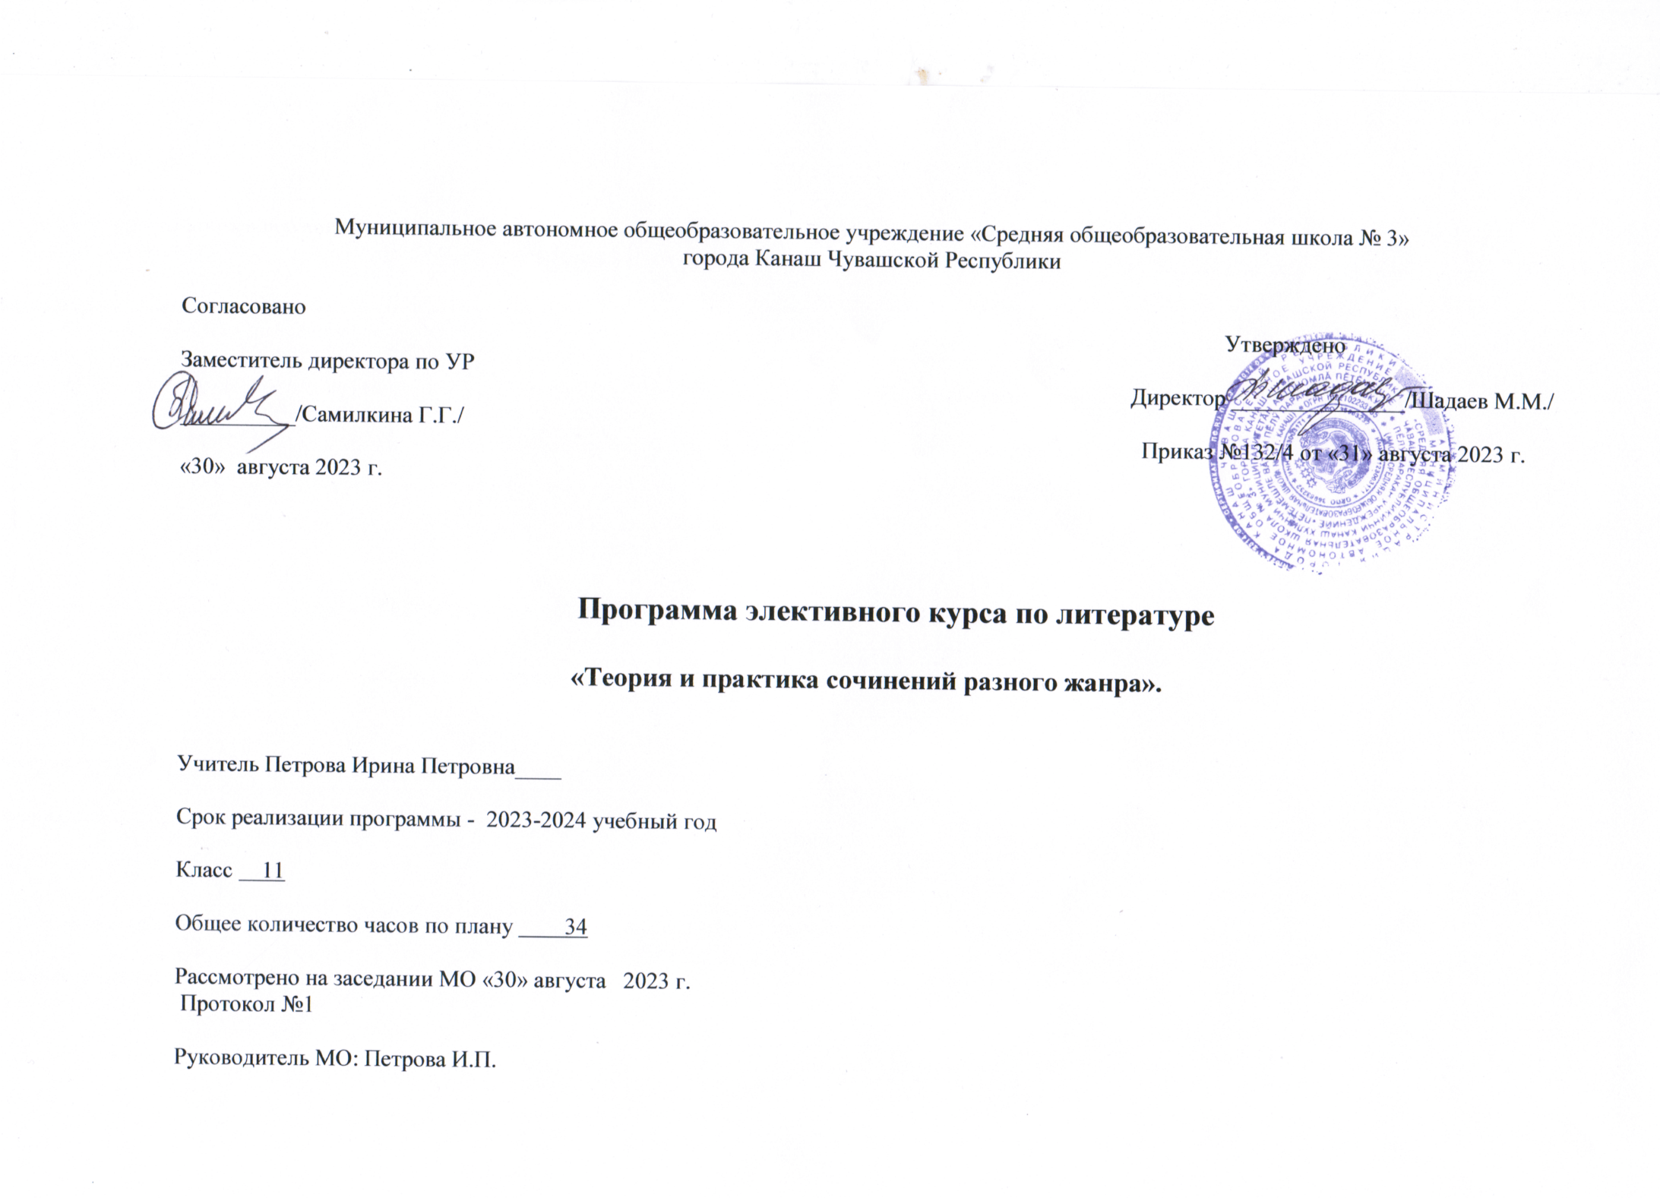

Пояснительная записка
Рабочая программа элективного курса разработана на основе методических рекомендаций Т.А. Ладыженской и Т.С. Зепаловой к факультативному курсу «Теория и практика сочинений разных жанров» (М, Просвещение,1990).
Актуальность курса.
Сочинение – один из жанров литературного творчества учащихся, наряду с изложением, исследовательской работой и др., это оформление (изложение) учащимися собственных мыслей на определённую тему (заданную или самостоятельно выбранную). Цель сочинения – формировать коммуникативные умения, развивать логическое и абстрактное мышление, раскрывать эстетические способности, пополнять фактические знания и др.
Л.Н. Толстой отмечал: «Не бывает никогда ни у кого, чтобы было легко писать, чтобы «лилось из-под пера»…Писать всегда трудно, и чем труднее, тем лучше выходит».
Обучение написанию сочинений разных жанров на уроках русского языка и литературы проводится на протяжении десяти школьных лет (впечатлением от прочитанной книги дети делятся уже в начальной школе). Но каждый раз, проверяя письменные работы учащихся, учителя сетуют на то, что качество творческих работ оставляет желать лучшего. Особенно это касается сочинений старшеклассников.
Вероятно, проблема заключается в том, что работа по развитию речи неравномерно рассредоточена в программе по русскому языку и литературе; возможно, в погоне за безупречной грамотностью, учителя сокращают количество часов на обучение написанию сочинений. Кроме того, существует мнение, что кому-то дано умение писать сочинения, а кого-то просто невозможно научить этому нелёгкому делу.
Как показывает практика, учащиеся испытывают неуверенность, волнение, может быть, страх перед выпускным сочинением, с одной стороны, потому что настало время серьёзной оценки знаний, умений, навыков, а с другой стороны, многие старшеклассники попросту не научились писать сочинения. Здесь можно сослаться на то, что учащиеся очень мало читают, намного меньше стали общаться, косноязычны. Часто причину всех этих бед видят в активном вхождении в нашу жизнь компьютера. Отчасти это так.
Ситуацию мы изменить не можем, но в современном образовательном процессе появилась уникальная возможность привлечь информационные технологии для развития коммуникативных способностей учащихся, для приобщения к миру художественной литературы посредством ИКТ.
Предлагаемый курс имеет свою цель:
- способствовать совершенствованию навыков устной и письменной речи,
- научить уместному, умелому использованию языкового потенциала,
- систематизировать знания по теории сочинения, закрепить полученные знания на практике через систему творческих заданий, речетворческих упражнений, написание сочинений,
- развивать творческие способности.
Задачи элективного курса:
- помочь учащимся максимально эффективно подготовиться к написанию сочинения;
- совершенствовать и развивать умения конструировать письменное высказывание;
- формировать и развивать навыки грамотного и свободного владения письменной речью;
- совершенствовать и развивать умения читать, понимать прочитанное и анализировать общее содержание текстов разных функциональных стилей;
- совершенствовать и развивать умения передавать в письменной форме свое, индивидуальное восприятие, свое понимание поставленных в тексте проблем, свои оценки фактов и явлений;
- формировать и развивать умения подбирать аргументы, органично вводить их в текст.
Новизна данного курса заключается в осуществлении системного подхода к организации деятельности учащихся по усвоению теории литературы и применению этих знаний на практике (при анализе художественного произведения и при написании сочинения). Развитие коммуникативной, литературоведческой компетентности старшеклассников через обращение к шедеврам русской литературы 19-20 вв.
В соответствии с концепцией модернизации российского образования элективный курс направлен на профилизацию обучения с дальнейшей специализацией, что позволит существенно расширить выбор школьником индивидуальной образовательной программы и удовлетворить свои интеллектуальные потребности.
Развитие коммуникативной компетенции школьников, обогащение их словарного запаса, умение письменно и устно излагать свои мысли, формулировать свою точку зрения и аргументировать ее являются неотъемлемыми компонентами для достижения вершин в любой профессии.
Перечисленные задачи формируются на основе знаний произведений русской литературы, норм русского литературного языка, творческого использования средств языковой системы (лексических, грамматических, синтаксических, стилистических). Программа расширяет знания учащихся, а также включает новые знания, вызывающие познавательный интерес и необходимые для определения профиля обучения: сведения об особенностях каждого из жанров творческих работ, их композиции; вопросы анализа литературно-критических, публицистических материалов, эпистолярного жанра.
Курс позволяет осуществить эвристические пробы и сформировать практическую деятельность школьников, выход учащихся на проектную деятельность.
Учебный курс предназначен для учащихся 11 класса и рассчитан на 34 часа как дополнение к базовому курсу по русскому языку и литературе

Результативность курса.
По окончании курса учащиеся должны:
- знать основные понятия теории сочинений разных жанров,
- уметь выбирать необходимый литературный материал для работы над сочинением,
- обладать навыками работы со справочным материалом,
- обладать умениями сопоставлять, сравнивать, обобщать,
- владеть коммуникативными навыками,
- владеть языковым потенциалом, умело использовать художественные средства языка,
- уметь писать творческие работы, сочинения разных жанров,
- оценивать свои творческие работы с точки зрения их речевой грамотности, композиционной выстроенности, тематического соответствия, жанровой соотнесённости.

Методические и дидактические приёмы при обучении:
- лекция с элементами беседы,
- практическая работа (закрепление навыков),
- тренировочные упражнения (с предоставлением разного уровня помощи: «Помощь 1» - наводящие вопросы, рекомендации по выполнению задания, «Помощь 2» - пример выполнения задания, вариант выполнения задания),
- работа со справочным материалом (дополнительный материал из списка литературы, дополнительный материал, помещённый в курсе в виде словаря, отрывков критических статей),
- написание творческой работы (как вариант домашнего задания: написание части сочинения на предложенную тему, написание творческой работы по предложенному плану, в определённом жанре и т.д.),
- защита творческих работ (знакомство с правилами подготовки публичного выступления, с основами ораторского искусства и другие),
- творческие чтения,
- проверочная работа (разного уровня сложности: от простого к сложному)

Тематическое планирование
Тема урока | Кол-во  часов | Тип урока | Основные вопросы,  понятия | Виды контроля | Планируемые результаты освоения материала
Введение. Цели и задачи факультативного курса «Теория и практика написания сочинений разных жанров». Анализ направлений тем сочинений выпускных экзаменов, классифика-ция их по сходным признакам.Требования к сочинению. Оценка сочинений. | 2 | Вводный | Цели и задачи факультативного курса «Теория и практика написания сочинений разных жанров». Анализ направлений тем сочинений выпускных экзаменов, классифика-ция их по сходным признакам.Требования к сочинению. Оценка сочинений. | Составление плана, опорной таблицы | Иметь понятие о сочинении, тексте Знать особенности сочинения как текста.  Уметь выделить основные признаки теста
Повторение основных сведений по теории литературы. Литературное произведение как идейно-художествен-ное целое. Особенности эпических, лирических, драматических произведений. | 2 | Комбиниро-ванный | Текст, подтекст, контекст, тема, идея, проблема, художественный образ, конфликт, жанр, композиция, сюжет, изобразительно-выразительные способы и средства, герой, персонаж, система действующих лиц, монолог, диалог. | Составление таблиц терминов (литературоведческих, обществоведческих), анализ формулировок тем сочинений, в которых есть термины; анализ сочинений; составление плана сочинения, подбор фактического материала | Знать основные теоретико-литературные понятия.  Уметь определить их роль.
Выбор темы и её анализ | 3 | Комбиниро-ванный | Глубина и полнота раскрытия темы, соответствие теме, правильность фактического материала, последовательность изложения, цитата, эпиграф, стилевое единство и выразительность речи, соотнесённость композиционных частей. | Заполнение таблицы «Типы тем сочинений». | Уметь анализировать формулировки тем сочинений, в которых есть термины.
План сочинения. Типы планов. Раскрытия понятий логичность, последовательность речи. | 2 | Комбиниро-ванный | План-набросок, развёрнутый план, цитатный план, логичность, последовательность речи. | Работа по тренировочным карточкам. | Уметь составлять план сочинения, подбирать фактический материал
Композицион-ная организация сочинения. Виды вступлений. Требования к написанию основной части сочинения. Трудности при написании заключитель-ной части сочинения. | 2 | Комбиниро-ванный | Композиционная организация: вступления, основная часть, заключение; индукция и дедукция, внутренняя полемичность. | Практическая работа | Знать виды вступлений, требования к написанию основной части сочинения.  Уметь писать вступления к сочинениям
Проблемно-тематическая типология сочинений. | 2 | Комбиниро-ванный | Сочинение-повествование, сочинение-описание, сочинение-рассуждение; тема-понятие, тема-вопрос, тема-суждение. | Проверка конспекта, защита творческих работ | Уметь обдумывать основной тезис, определять объём и содержание темы, составлять план.
Сочинения-характеристи-ки, сочинения литературно-критические, сочинения на «свободную» тему. | 3 | Комбиниро-ванный | Сочинения-характеристики, сочинения литературно-критические; сравнительная характеристика. | Проверка конспекта, защита творческих работ | Уметь строить сочинения разных типов, отбирать фактический материал и структурировать его зависимости от жанра.
Жанровая классифика-ция сочинений. | 1 | Комбиниро-ванный | Жанровая классификация сочинений. | Проверка конспекта | Знать жанровую классификацию сочинений
Сочинение – литературный портрет. Особенности создания портретной характеристи-ки. Искусство портрета как раскрытие внутреннего облика персонажа. | 3 | Комбиниро-ванный | Сочинение – литературный портрет, приёмы создания портрета героя, деталь портрета. | Практическая работа (индивидуальная, в парах, групповая) | Уметь писать сочинение – литературный портрет.
Знакомство с эссе как жанром литературного произведения. | 1 | Урок изучения нового материала | Жанр эссе. | Письменный опрос | Уметь писать сочинение-эссе
Сочинение-эссе, особенности написания, отбора материала, выражения позиции учащихся. | 2 | Комбиниро-ванный | Позиция пишущего и способы её выражения. | Защита творческих работ | Уметь писать сочинение-эссе
Сочинение-рецензия. Особенности жанра. Требования к написанию рецензии. | 2 | Комбиниро-ванный | Сочинение-рецензия. | Домашняя самостоятельная работа. | Уметь писать сочинение-рецензию
Сочинение – сравнительная характеристи-ка. Особенности жанра. | 2 | Комбиниро-ванный | Исходная позиция сравнения; сходства и различия, эволюция авторской мысли, чувства, переживания. | Проверка практической работы. | Уметь писать сочинение- сравнительную характеристику
Сочинение – анализ эпизода. Понятие эпизода как части целого произведения. | 2 | Комбиниро-ванный | Эпизод как часть целого, роль эпизода. | Защита творческих работ | Уметь писать сочинение- анализ эпизода.
Стилистичес-кие ошибки в сочинениях | 1 | Комбиниро-ванный | Стилистические нормы, нарушение норм. | Проверочная работа (тест) | Уметь находить  стилистические ошибки в сочинениях
Нормы литературного языка. Виды грамматичес-ких ошибок. | 2 | Комбиниро-ванный | Нормы слово- и формообразования, нормы синтаксической связи. | Проверочная работа (тест) | Знать виды грамматических ошибок, уметь их находить
Написание сочинений разных жанров на заданную тему (практикум). | 2 | Обобщающий |  | Написание творческой работы.

Список литературы, образовательных ресурсов

- Васильева О., Пахомова С. Как писать экзаменационное сочинение. С-П.: С.-П. ГУ, 1996.
- Айзерман Л. С. Сочинение о сочинениях. М.: Просвещение, 1986.
- Айзерман Л. С. Школьник пишет сочинение. М.: Просвещение, 1977.
- Коктев Н. Н. Сочинение: работа над содержанием и языком. Ь.: «Школа-пресс», 1994.
- Лазаренко Г. П. Школьное сочинение как литературный жанр. М.:, 1990.
- Обернихина Г. А. Как писать сочинение. М.: издательство РИПКРО, 1989.
- Обернихина Г. А. Сочинение на литературную тему М.: Аркти, 1998.
- Развивайте дар слова: Факультативный курс «Теория и практика сочинений разных жанров (7-8 класс)» сост. Ладыженская Т. А., Зепалова Т. С. М.: Просвещение, 1986.
- Сочинение: практическое пособие. М.: Московский лицей, 1996.
- Крундышев А. А. Сочинение как вид самостоятельной работы. М.: Просвещение, 1987г.
- Калганова Т.А. Сочинения различных жанров в старших классах. М.: «Просвещение», 2001г.
- Карнаух Н.Л. Учимся писать эссе. Р.Я.Ш. 2001 №2.
- Карнаух Н.Л., Щербина И.В. Письменные работы по литературе.9-11 кл. М.: «Дрофа», 2002г.
- Котельникова С.А. Аннотация – отзыв – рецензия. Р.Я.Ш. 1998 №1.
- Никитина Е.И. Анализ эпизода из художественного произведения как жанр
ученического сочинения // Русский язык в школе, 2003. - № 4.

